Správa o činnosti pedagogického klubu

- Prioritná os | Vzdelávanie
- Špecifický cieľ | 1.1.1 Zvýšiť inkluzívnosť a rovnaký prístup ku kvalitnému vzdelávaniu a zlepšiť výsledky a kompetencie detí a žiakov
- Prijímateľ | Stredná odborná škola techniky a služieb, Tovarnícka 1609, Topoľčany
- Názov projektu | Zvýšenie kvality odborného vzdelávania a prípravy na Strednej odbornej škole techniky a služieb
- Kód projektu ITMS2014+ | 312011AGX9
- Názov pedagogického klubu | Matematické vedomosti a zručnosti
- Dátum stretnutia pedagogického klubu | 1.6.2021
- Miesto stretnutia pedagogického klubu | SOŠ techniky a služieb, Tovarnícka 1609, Topoľčany
- Meno koordinátora pedagogického klubu | Mgr. Renata Vranková
- Odkaz na webové sídlo zverejnenej správy | https://sostovar.edupage.org/text/?text=text/text35&subpage=1

- Manažérske zhrnutie:

kľúčové slová: Didaktické hry, hra, bingo, súťaž, precvičenie, úloha, rozvoj matematických zručností, skupiny, motivácia

Krátka anotácia: Pedagogický klub Matematické vedomosti a zručnosti sa zaoberal výmenou skúseností v oblasti používania didaktických hier vo vyučovaní a konkrétnymi ukážkami hier, podpore vyššej úrovne vzdelávacieho procesu.
- Hlavné body, témy stretnutia, zhrnutie priebehu stretnutia:

- Oboznámenie sa s témou klubu a programom stretnutia
- Téma stretnutia Didaktické hry pre rozvoj matematických zručností
- Využitie didaktických hier pri vyučovaní matematiky
- Konkrétne ukážky hier
- Uznesenie PK

- Koordinátor klubu oboznámil všetkých členov s témou klubu a programom stretnutia. Programom klubu bude výmena skúseností v oblasti používania didaktických hier vo vyučovaní, konkrétne ukážky hier, podpora vyššej úrovne vzdelávacieho procesu.
- Témou stretnutia bolo Didaktické hry pre rozvoj matematických zručností. Diskusia o možnostiach použitia didaktických hier pri vlastnej poznávacej činnosti žiakov v matematike.
- Pod didaktickou hrou rozumieme činnosť žiakov a učiteľa, ktorá sleduje didaktické ciele. Motiváciou činnosti žiakov je súťaživosť, možnosť práce pre prospech tímu, sebarealizácia, angažovanosť. Didaktická hra má pravidlá, ktoré organizujú činnosť žiakov a vedú k realizácii cieľov vyučovacej hodiny. Ide o učenie aktívnou činnosťou žiakov, v ktorej sa majú prejaviť spontánne a vnútorne motivované záujmy žiakov. Aplikácia didaktických hier pri riešení matematických úloh rozvíja kompetenciu komunikácie - obhajovať vlastný názor a argumentovať, spolupracovať s inými a pracovať v tíme, učí brať na seba zodpovednosť, organizovať svoju vlastnú prácu, robiť rozhodnutia, nachádzať nové riešenia, vytrvať v prípade ťažkostí.
- Členovia klubu jednotlivo uvádzali svoje skúsenosti s didaktickými hrami ako sú: Bingo, Jedným ťahom, Kocka SOMA, Tetramíno, Logigrafika, Matematické krížovky, Osemsmerovky, Platónske telesá, Pozeraj a počítaj, Rovnaké časti, SET game, Tangram, Ypsilon, Zápalkové hlavolamy.
- Na základe zistených skutočností sa členovia PK dohodli, že každý člen nájde alebo vytvorí didaktické hry na vybrané témy, ktoré rozvíjajú logické myslenie žiakov a ich praktické zručnosti.
- Závery a odporúčania:

Záver: Členovia pedagogického klubu si uvedomujú, že didaktické hry vo výučbe môžu pomôcť pri získavaní pozornosti žiakov a motivuje ich k vyšším výkonom.
Odporúčania: Didaktické hry by bolo vhodné navrhnúť tak, aby si študenti pri ich riešení osvojili nové vedomosti, zručnosti a boli navzájom medzi predmetovo previazané.

- Vypracoval (meno, priezvisko) | Mgr. Eva Mišovýchová
- Dátum | 1.6.2021
- Podpis
- Schválil (meno, priezvisko) | Mgr. Renata Vranková
- Dátum | 1.6.2021
- Podpis

Príloha:
Prezenčná listina zo stretnutia pedagogického klubu

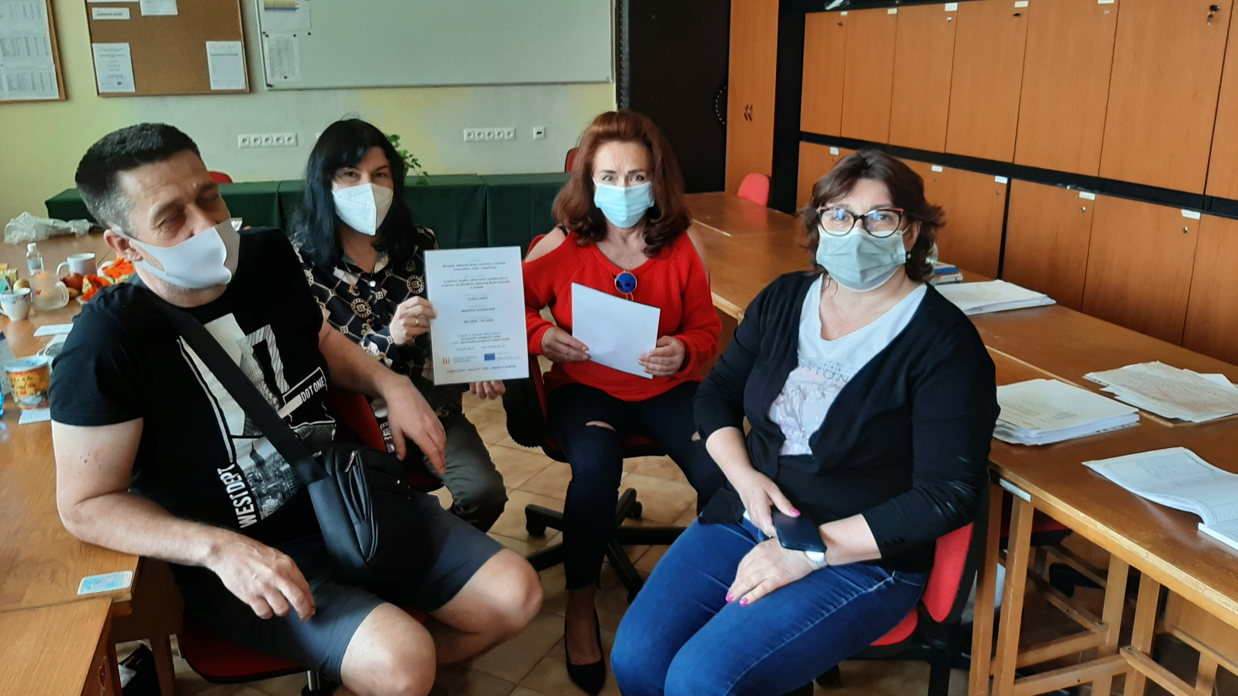

Príloha správy o činnosti pedagogického klubu
Prioritná os: | Vzdelávanie
Špecifický cieľ: | 1.1.1 Zvýšiť inkluzívnosť a rovnaký prístup ku kvalitnému vzdelávaniu a zlepšiť výsledky a kompetencie detí a žiakov
Prijímateľ: | Stredná odborná škola techniky a služieb, Tovarnícka 1609, Topoľčany
Názov projektu: | Zvýšenie kvality odborného vzdelávania a prípravy na Strednej odbornej škole techniky a služieb
Kód ITMS projektu: | 312011AGX9
Názov pedagogického klubu: | Matematické vedomosti a zručnosti

PREZENČNÁ LISTINA
Miesto konania stretnutia: SOŠ TaS, Topoľčany
Dátum konania stretnutia: 1. 6. 2021
Trvanie stretnutia: od 14.00 hod do 16.00 hod
Zoznam účastníkov/členov pedagogického klubu:
č. | Meno a priezvisko | Podpis | Inštitúcia
1. | Mgr. Renáta Vranková |  | SOŠ TaS, Topoľčany
2. | Ing. Mária Marková |  | SOŠ TaS, Topoľčany
3. | Mgr. Eva Mišovýchová |  | SOŠ TaS, Topoľčany
4. | Mg. Marián Dubný |  | SOŠ TaS, Topoľčany
5. | Mgr. Renáta Kňaze Jamrichová |  | SOŠ TaS, Topoľčany
6. | Mgr. Lucia Lojková |  | SOŠ TaS, Topoľčany

